Venise, c’était bien !

Bonjour à tous

Contrairement à ce que dit la chanson, "que c'était gai Venise "!
Nous étions 5 représentants de la Classe à faire le déplacement, accompagnés de nos chères et tendres moitiés...

Une trentaine de dinghy étaient présents, dont la fine fleur des classiques italiens ! C'est beau à voir sur la ligne de départ comme à terre !

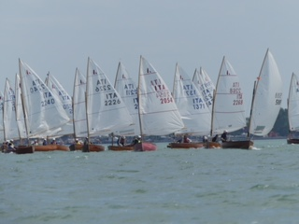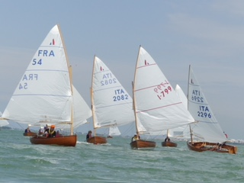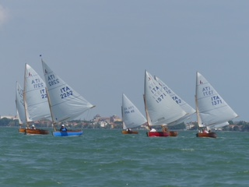

Deux manches ont été disputées le samedi, on en aurait bien fait une de plus d'ailleurs...
Les agapes du soir ont été très gourmandes mais tout de même raisonnables. Nous avons découvert les cigales de mer.

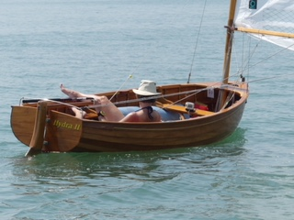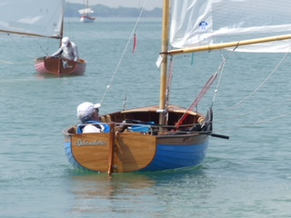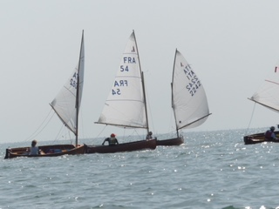

Après une longue attente due à l'incertitude du vent, nous sommes tous repartis pour 2 autres manches le dimanche. Vent et conditions parfaites !

Le classement correspondant aux capacités de chacun, notre Rémy (FRA 58) a fini... premier (au grand désappointement de nos amis Italien ? ! ? ), Jaap (588), bien classé et Philippe (FRA 45), Christian(FRA 50) et moi en fin de liste.

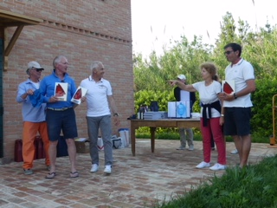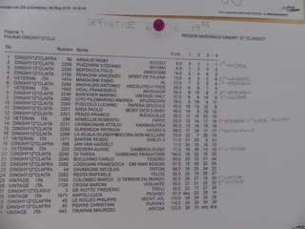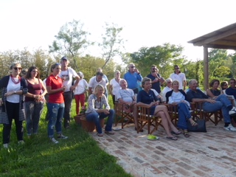

Le beau temps a été incroyable vu les orages des jours précédents, l'ambiance très détendue et l'accueil très très convivial et amical ! A refaire et à conseiller certainement !

A tout bientôt !
Nicolas Saumagne
FRA54 Triton

